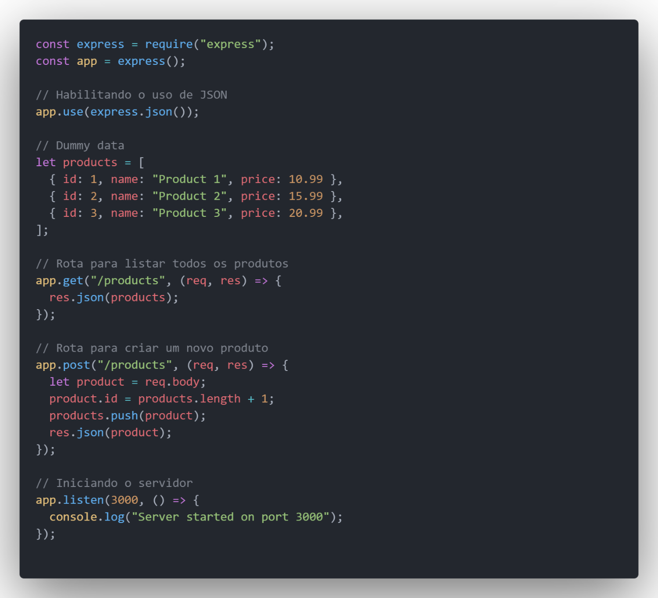

## Código

const express = require("express");

const app = express();

// Habilitando o uso de JSON

app.use(express.json());

// Dummy data

let products = [

  { id: 1, name: "Product 1", price: 10.99 },

  { id: 2, name: "Product 2", price: 15.99 },

  { id: 3, name: "Product 3", price: 20.99 },

];

// Rota para listar todos os produtos

app.get("/products", (req, res) => {

  res.json(products);

});

// Rota para criar um novo produto

app.post("/products", (req, res) => {

  let product = req.body;

  product.id = products.length + 1;

  products.push(product);

  res.json(product);

});

// Iniciando o servidor

app.listen(3000, () => {

  console.log("Server started on port 3000");

});